Jueves
06
de octubre

Sexto de Primaria
Lengua Materna (clase bilingüe)

Estrategias para una buena evaluación

Aprendizaje esperado: identifica las formas de responder más adecuadas en función del tipo de información que se solicita.

Énfasis: emplear el lenguaje para comunicarse y como instrumento para aprender:
- Explorar estrategias comunes para resolver evaluaciones.

¿Qué vamos aprender?

Aprenderás a identificar las formas de responder más adecuadas en función del tipo de información que se solicita.

Mah cualli xihualacan / bienvenidos

Para explorar más puedes revisar el libro de texto Español de 6º, se explica el tema a partir de la página 13:

https://libros.conaliteg.gob.mx/20/P6ESA.htm?#page/13

¿Qué hacemos?

A continuación, te presentamos algunas actividades que debes utilizar para resolver los cuestionarios y exámenes que se presentan en la escuela.

1. Platica con tus padres, hermanos o algún amigo por cualquier medio de comunicación desde tu casa sobre:

- Sí han resuelto algún examen
- Cuál ha sido la dificultad que han tenido
- Cómo te preparas para resolverlos
- Qué hicieron antes, durante y después del examen
- Cuáles son los pasos que han seguido para resolverlos
- Cómo se han sentido de acuerdo con los resultados obtenidos

Reflexiona sobre estas preguntas, anota tus ideas o respuestas en una hoja blanca por medio de un pequeño texto. Recuerda que esto te servirá más adelante para comprobar si tus estrategias son las correctas cuando contestas un examen.

2. Te invitamos a leer tu libro de Español, Bloque I, página 14 y 15, el tema “Elaborar guías de autoestudio para la resolución de exámenes”.
https://libros.conaliteg.gob.mx/20/P6ESA.htm?#page/14

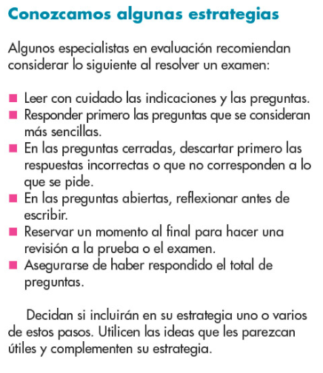
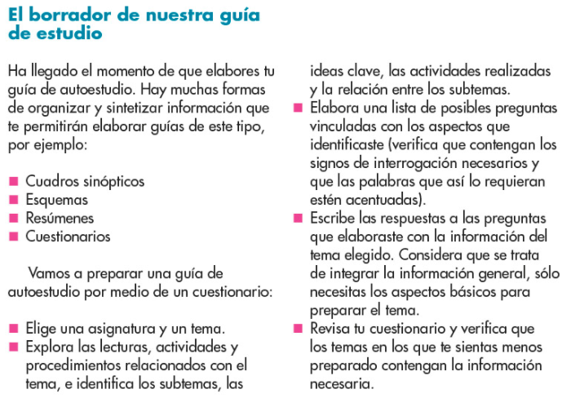

Después de haber leído rescata lo que se hace el antes y durante un examen

3. Ahora, te invitamos a observar el siguiente video:

- Técnicas para exámenes.
https://www.youtube.com/watch?v=bGgJIKAWV94

¿Qué te pareció el video que observaste?, escribe en tu libreta los pasos más sobresalientes que debes de hacer para contestar un examen de la escuela, para poder sacar una buena calificación.

- Un examen es un instrumento que sirve para valorar que tanto sabes respecto a un tema, por lo tanto, siempre se tiene que tener presente la honradez, la sinceridad, porque cuando se sabe, se sabe, cuando no se lee y ni se realizan las actividades que demanda el tema, difícilmente se podrá saber la respuesta. No se trata de contestar al tín marín de do pingüe, o tachar o colorear alguna respuesta que se te ocurra.

- El resultado de una evaluación permite al maestro o maestra apoyarte mejor y buscar mejores caminos para que tú logres un mejor aprendizaje.

Recuerda que al resolver un examen o cuestionario es importante:

Antes

- Estudiar y registrar la fecha
- Prepararte y reposar: considerar tanto los temas a tratar como las posibles preguntas.

Durante

- Leer con cuidado las indicaciones y las preguntas.
- Responder primero las preguntas que se consideran más sencillas.
- En las preguntas cerradas, descartar primero las respuestas incorrectas o que no corresponden a lo que se pide.
- En las preguntas abiertas, reflexionar antes de escribir
- Reservar un momento al final para hacer una revisión a la prueba o el examen.
- Asegurarse de haber respondido el total de preguntas.

El reto de hoy:

Con la información de las actividades ya realizadas, ahora te toca llevar a cabo este gran reto de trabajo.

- En tu Libro de Texto de Español, 6º. Grado, Bloque I, tema “Elaborar guías de autoestudio para la resolución de exámenes”, realiza la lectura en voz alta de la página 14, también recupera el texto de tu experiencia con los exámenes que has realizado; así como lo que debes hacer para tener éxito en tus calificaciones. En una cartulina u otro material disponible, escribe la estrategia y los pasos que debes considerar en el momento para hacer un examen en la escuela.

- Si es posible con la ayuda de un adulto, toma una foto con un celular del trabajo realizado. La imagen la puedes compartir a tus compañeros de tu misma escuela o con otros conocidos que son de otros lugares. Puedes usar el Whatsapp o Facebook, siempre con la supervisión de una persona mayor.

Si en tu casa hay otros libros relacionados con el tema, consúltalos. Así podrás saber más. Si no cuentas con estos materiales no te preocupes. En cualquier caso, platica con tu familia sobre lo que aprendiste, seguro les parecerá interesante.

¡Buen trabajo!

Gracias por tu esfuerzo.

Para saber más:

Consulta los libros de texto en la siguiente liga.
https://www.conaliteg.sep.gob.mx/primaria.html

